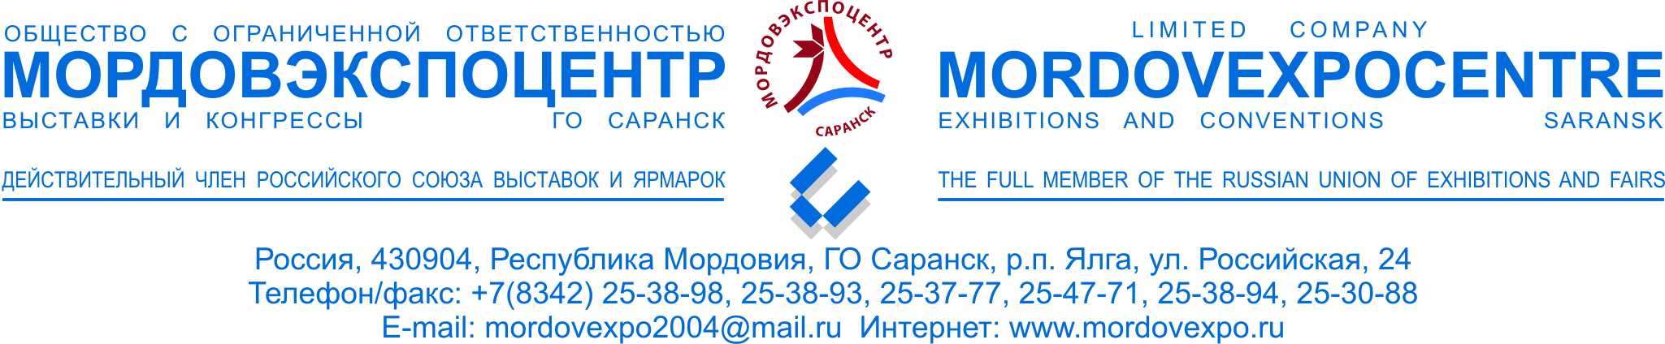

10.12.2010 г. № 362 | РУКОВОДИТЕЛЮ ПРЕДПРИЯТИЯ

Правительство Республики Мордовия, Министерство экономики Республики Мордовия, Министерство промышленности Республики Мордовия, Министерство сельского хозяйства и продовольствия Республики Мордовия, Республиканская ветеринарная служба Республики Мордовия, ТПП Республики Мордовия, «Мордовэкспоцентр» проводят с 28 по 30 сентября 2011 года в столице Республики Мордовия – ГО Саранск на территории «Мордовэкспоцентра» II Межрегиональный АГРОФОРУМ.

Тематические разделы Агрофорума:
- Сельскохозяйственная техника, механизмы и комплектующие;
- Навесное и прицепное оборудование, сельхозтранспорт;
- Средства малой механизации;
- Инновационные проекты и технологии для АПК;
- Проектирование и строительство объектов АПК;
- Животноводство, свиноводство, птицеводство, пчеловодство;
- Растениеводство, семеноводство, агрохимия, средства защиты растений и почв, инвентарь;
- Ветеринария, зоотехния, комбикорма, биотехнологии, пищевые добавки, лечение животных;
- Сельское хозяйство, пищевая и перерабатывающая промышленность;
- Оборудование и технологии для пищевых и перерабатывающих производств;
- Продукты питания, алкогольная и безалкогольная продукция, пищевые добавки, ингредиенты;
- Оборудование и технологии по производству, переработке, хранению, упаковке и фасовке продукции;
- Охрана труда и экология в АПК;
- Спецодежда, специализированные издания.

Приглашаем Вас принять участие во II Межрегиональном Агрофоруме, а также провести конгрессное мероприятие на данном форуме.
Время работы форума: с 10.00.до 17.00.
Контактные телефоны/факсы: (8342) 25-37-77, 25-47-71, 25-38-94, 25-49-23.
Приложение: Заявка-договор на участие в форуме - на 2 л. в 1 экз.


С уважением,

ГЕНЕРАЛЬНЫЙ ДИРЕКТОР Л.А. АГЕЕВ

